Hamburg, 12.06.2016

Die Leichtathletikabteilung im TSV DUWO 08

Herbst 2015: 3. Platz für Jan Donnig bei den Hamburger Waldlaufmeisterschaften
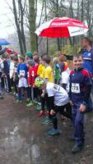
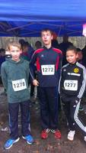
Bei den Hamburger Waldlaufmeisterschaften am Sonntag 15.11.2015 schrumpfte unser DUWO-Team durch einige kurzfristige Ausfälle noch zusammen.
Das beste Ergebnis gelang mal wieder Jan Donnig (M 10) mit einem 3. Platz - ihm fehlten nur 4 Sekunden zum Sieg. Luca Budach (M 13) wurde 4., für Sven Oppermann (9. bei M 12) und Glenn Mach in seinem ersten Wettkampf für DUWO (12. bei M 12) war die Strecke eindeutig zu lang, beide sind halt eher Sprinter. Zusammen mit Luca belegten sie als Team den 4. Platz.

Marlene Hermans war das einzige Mädchen, das für DUWO an den Start ging - sie wurde 10. bei W 12.

Hallensaison 2015/16: Jule und Toni beim Hallenmeeting des HSV
Jule Schumann und Antonia Rieken (beide W 15) haben am 13.12.2015 in ihrem letzten Wettkampf als Schülerinnen sich schon mal für die Hallensaison im Sprint getestet. Jule verbesserte ihre Bestzeit auf 8,87 s und blieb damit erstmals unter 9 Sekunden, Toni stellte ihre Bestleistung mit 9,14 s auf die hundertstel Sekunde genau ein. Im neuen Jahr gehen die beiden dann als Jugendliche an den Start...
17 Kinder bei Quali-Wettkampf
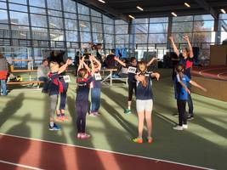
Am 09.01. traten wir mit einer großen Gruppe zum Quali-Wettkampf in der Leichtathletikhalle an - und kehrten mit mindestens 4 Qualis für die Hamburger Meisterschaften Ende Februar zurück.
Herausragend war Sven als einziger U 14-Teilnehmer, er war über 60m in 8,46s der Beste und im Weitsprung mit 4,43m der 3. in der Altersklasse M 13. Unser einziges "älteres" Mädchen, Marlene Hermans wurde in 9,41 s über 60m 21. und könnte sich damit qualifiziert haben, wenn sie damit unter den besten 24 Mädchen bei W 13 in diesem Winter bleibt...
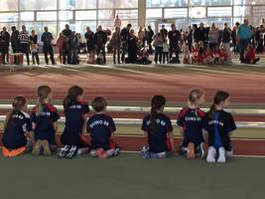
Für die meisten der 15 Jungs und Mädels, die bei U 12 starteten, ging es vor allem darum, erstmals Wettkampfluft zu schnuppern, da waren noch keine Qualis zu erwarten. Sehr erfreulich daher die Quali für Sarah Vanderhuck, die über 50m mit 8,87 s als eine der Jüngsten (noch W 9) bei W 10 sogar 14. wurde, im Weitsprung könnte sie es mit genau 3 m als 21. dieses Wettkampfs vielleicht sogar unter die besten 24 des Winters geschafft haben. Eine weitere Quali gelang Leyla Azimi (W 10) als 17. über 50m, Helena Boers (auch W 10) kann noch hoffen, zu den besten 24 zu zählen.

Unsere "alten Hasen" Jan Donnig und Jannik Granzow (beide M 10) waren hingegen sehr erfolgreich, sie qualifizierten sich sowohl über 50m (Jan mit 8,33 s als 9. und Jannik mit 9,32 s als 8.) als auch im Weitsprung (Jan mit 3,66 m und Jannik mit 3,47 m).
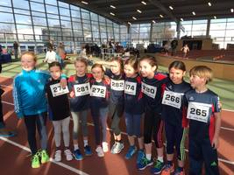
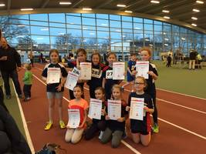
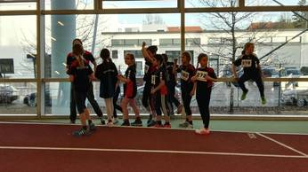

Voller Medaillensatz und ein 4. Platz bei Hamburger Hallenmeisterschaften U 16
Söhnke De Groot (M 15) und Luca Budach (M 14) hielten die DUWO-Fahnen bei den Hamburger Hallenmeisterschaften am 16./17.01.2016 in der Leichtathletikhalle hoch. In jeder Disziplin gelang ihnen eine persönliche Bestleistung!
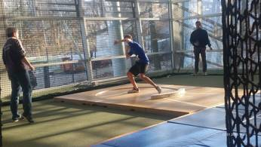
Luca verbesserte sich über 800m auf 2:30,88 min und wurde 4., und Söhnke sprintete am Samstag in neuer Bestzeit von 7,77s auf den 3. Platz.
Am Sonntag stieß Söhnke die Kugel auf die neue Bestleistung von 12,34 m und wurde damit 2., anschließend sprang er sehr konstant sechs Mal zwischen 5,55 und 5,76 m weit und wurde mit dieser dritten neuen Bestleistung vor starken Gegnern Hamburger Meister.
Eine Woche später trat Söhnke auch bei den Landeshallenmeisterschaften U 18 an, also eine Altersklasse höher. Dort maß er sich im Hochsprung mit den älteren Jungs und belegte mit 1,69 m (damit egalisierte er seine Bestleistung aus dem letzten Sommer im Freien) Platz 7.

Hamburger Mehrkampfmeisterschaften am 13./14.02.2016: Söhnke mit 6 neuen Bestleistungen Landesmeister im Siebenkampf
Bei den Landesmeisterschaften der U 16-Mehrkämpfer am 13./14.02.2016 in der Leichtathletikhalle siegte Söhnke De Groot mit einer überzeugenden Leistung.
Einfach super verlief der erste Tag: Über 60m verbesserte Söhnke sich auf 7,67 s und bekam dafür 566 Punkte, das Kugelstoßen brachte mit der ebenfalls neuen Bestleistung von 12,80m sogar 581 P., aber das Top-Ergebnis war der Hochsprung, bei dem Söhnke sich auf 1,76m steigerte (607 Punkte!). Am Ende des anstrengenden ersten Tages musste er beim abschließenden Weitsprung dann ein wenig Federn lassen und blieb mit 5,58m (553 P.) unter seiner Bestleistung.
Der zweite Tag startete mit seiner schwächsten Disziplin, dem Stabhochsprung. Mit 2,70m ging das aber recht glimpflich ab, 473 Punkte waren das niedrigste Einzelergebnis. Die 60m Hürden lief er zum ersten Mal, mit 9,73s (558 P.) konnte er zufrieden sein. Die abschließenden 1.000m fürchtete er nicht weniger als andere Mehrkämpfer nach zwei langen Wettkampftagen... Aber Söhnke startete mutig

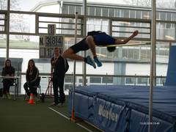
und kämpfte bis zum Schluss, belohnt am Ende mit einer neuen Bestleistung (3:09,94 min, dafür 518 P.) - und stolzen 3.856 Punkten für den Siebenkampf.
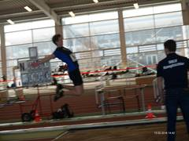

Jüngere Schüler: unerwartete Medaillen für unsere Jüngsten bei Hamburger Meisterschaften am 27.02.2016

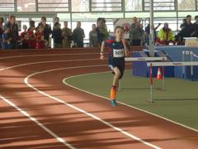
Am letzten Februarwochenende fanden die letzten Hamburger Meisterschaften der diesjährigen Hallensaison statt - und für DUWO waren sogar 11 Kinder der Altersklassen U 12 und U 14 am Start.
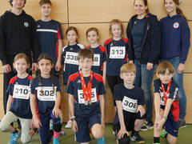
Der große Medaillenabräumer für DUWO war Jan Donnig (M 11), der einen insgesamt großartigen Wettkampf zeigte. Bereits im Hochspurng verbesserte er seine persönliche Bestleistung deutlich auf 1,27m und gewann damit Silber. Vom Hochsprung ging es sofort zu den 50m Hürden, wo er sich in 9,50s den 3. Platz sicherte. Abschließend lief er erstmals 800m und konnte seinen Lauf taktisch hervorragend gestaltet sogar gewinnen, mit seiner Zeit von 2:47,61 min sicherte er sich seine zweite Silbermedaille, nur der Sieger des anderen Laufes war schneller. Zuvor erreichte Jan mit seinen Staffelpartnern Jannik Granzow - Sarah Vanderhuck - Leyla Azimi - Merle Grauel und Linus Dollase einen guten 7. Platz bei insgesamt 14 angetretenen Pendelstaffeln.
Eine weitere Medaille konnte Cyrus Azimi (M 10) völlig unerwartet im Hochsprung mit 1,03m holen - dabei war in der Generalprobe noch alles schief gegangen, was schief gehen kann. Cyrus war sichtbar zufrieden mit seiner Leistung und trennte sich den Rest des Tages von seiner Bronzemedaille nur, wenn es unumgänglich war.
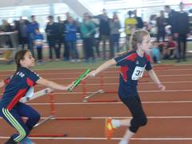
Für unsere große Mädchentruppe ging es vor allem darum, erstmals Wettkampfluft zu schnuppern. Dabei zogen sich aber insbesondere Sarah Vanderhuck und Leyla Azimi in der Altersklasse W 10 gut aus der Affäre. Beide verfehlten den Endlauf über 50m nur knapp und konnten ihre Leistungen gegenüber dem Quali-Wettkampf deutlich steigern. Sarah ist sogar erst Jahrg. 2007 (also W 9) und belegte mit 8,52s einen guten 11. Platz bei den Älteren, Leyla wurde in 8,66s 14 in einem großen Starterfeld. Gleich 4 der "kleinen" Mädchen trauten sich erstmals an die Hürdenstrecke, neben Sarah, die auch hier einen guten 11. Platz belegte, Muriel und Sophie Halemeier und Laura Hebbel.

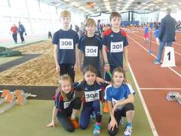
Marlene Hermans, unsere "älteste" Teilnehmerin in der Altersklasse W 13, verpasste mit guten 9,12s über 60m nur knapp das Finale, sie konnte sich gegenüber dem Quali-Wettkampf nochmals deutlich steigern. Sven Oppermann, unser aussichtsreicher Kandidat auf Medaillen im Sprint und im Weitsprung bei den großen Jungs der Altersklasse M 13, lag leider mit der echten Grippe flach...

Ende Wintersaison: Kindersportfest SC Urania/HSV in der LTH am 02.04.2016
Beim letzten Hallenwettkampf der Wintersaison traten wir mit einem Großaufgebot von 19 unserer jüngsten DUWO-Leichtathleten an. Sarah, Lili, Frida, Lauren, Marlene, Kaja, Mia, Julian und Matti (Alterklasse U 10) bestritten dabei einen 4-Kampf, der aus folgenden Disziplinen bestand: 40m-Sprint, Reifenwurf, Weitsprung und dem abschließenden 300m-Lauf.

Die Älteren der AK U 12, nämlich Merle, Helena, Leyla, Angelina, Laura, Muriel, Sophie, Cyrus, Linus und Luca, durften sich in folgenden Disziplinen messen: 50m-Hürdenlauf, Medizinballstoßen, Hochsprung sowie im Fünfsprung.

Für einige war es der erste Wettkampf im DUWO-Dress und deswegen natürlich ganz besonders aufregend. Am Ende gab es eine Siegerehrung mit Urkunden für alle sowie Medaillen für die ersten drei. Die besten Platzierungen aus DUWO-Sicht konnten dabei Sarah (Jg. 2007 – 995 Punkte) und Marlene (2008 – 1.087 P.) beide auf Platz 3 erreichen. Besonders bei den Mädchen waren die Top-Platzierungen hart umkämpft.

Weitere Platzierungen unter den besten 15 gelangen: 8. Cyrus (2006 – 715 P.), 9. Julian (2008 – 853 P.), 11. Linus D. (2005 – 698 P.), 12. Leyla (2006 – 674 P.), 12. Merle (2005 – 524 P.), 13. Luca S. (2005 – 675 P.), 15. Matti (2008 – 700 P.), 15. Laura (2006 – 646 P.)

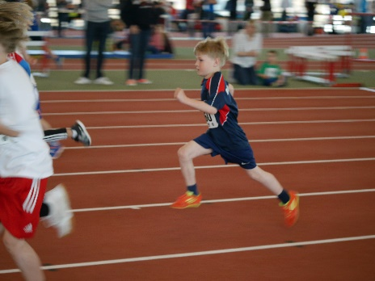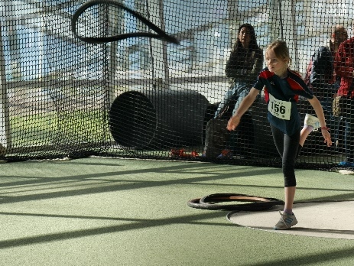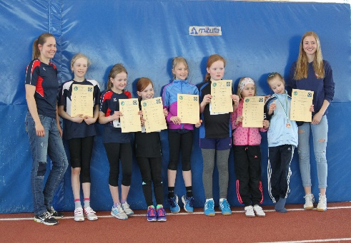

Start in die Freiluftsaison 2016: Jule, Sven, Sarah, Leyla und Cyrus mit Podestplätzen
An Himmelfahrt (05.05.2016) fanden im Rahmen des Himmelfahrtsportfestes der LG Wedel-Pinneberg im Stadion an der Raa in Pinneberg die Landesmeisterschaften der Langhürden statt. Jule Schumann – nun als Jugendliche U 18 - bestritt dabei ihr erstes Rennen über die komplette Stadionrunde und durfte dabei auch noch 10 Hürden überwinden. Das erste Rennen stand so noch unter dem Motto: Strecke kennen lernen und schauen, wie sie mit den Abständen zwischen den Hürden zurecht kommt. Dafür schlug Jule sich wacker und brauchte für die 400m Hü 74,20 s, womit sie einen guten 3. Platz erreichen konnte.
Felix Höppner (nun auch U18) trat nach längerer Pause über 100m an und konnte seine Bestleistung deutlich auf 13,66 s verbessern.

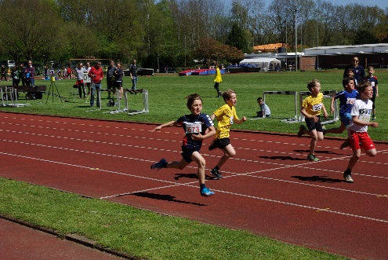
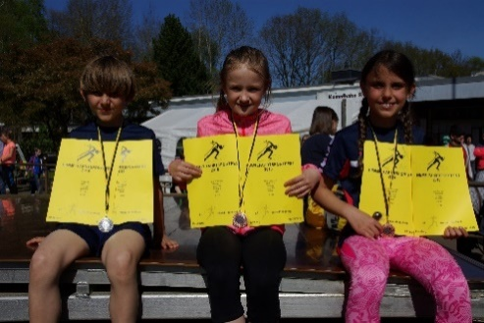
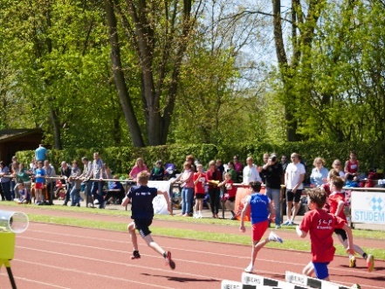

Sven Oppermann (M13), Leyla Azimi und Laura Hebbel (beide W 10), Sarah Vanderhuck (W 9) und Cyrus Azimi (M 10) testeten die ersten Disziplinen für die Freiluftsaison an. Sven erreichte dabei einen 3. Platz über 75m in 10,41 s sowie einen 5. Platz mit 22,07 m in seinem ersten Speerwurfwettbewerb. Auch unsere Jüngsten Leyla, Sarah, Laura und Cyrus (alle U 12) zeigten gute Ergebnisse im Sprint und Weitsprung. Cyrus erreichte einen 4. Platz über 50m in 8,74 s und sprang mit 3,56 m auf den 2. Platz. Seine Zwillingsschwester Leyla sprang sogar noch 2 Zentimeter weiter auf 3,58 m und wurde so 3. bei den Mädchen des Jahrgangs 06. Sarah konnte hier als Jüngste im gesamten Teilnehmerfeld im Sprint ebenfalls einen 3. Platz mit 8,54 s erreichen – knapp vor Leyla (8,58 s – Platz 4).

Frühjahrstests auf der Jahnkampfbahn am 10.05. und 24.05.2016
Zu ungewöhnlichen Zeiten, nämlich dienstags am Abend, bietet der HSV den Leichtathleten Gelegenheit, verschiedene Disziplinen zu testen. Am 10.05. nutzen drei unserer Athleten den 2. Frühjahrstest: Jan Donnig (M 11) sprang 3,72 m weit, Helena Boers (W 10) 2,84 m. Jule Schumann (W 16) lief 600 m sehr erfreulich in 1:46,38 min und wurde damit 3.
Zwei Wochen später rückten wir mit einer deutlich größeren Truppe von 10 Teilnehmern beim 3. Frühjahrstest an. Hier lag der Schwerpunkt auf dem Hürdensprint, es wurden extra Läufe für "Einsteiger" und für "Profis" angeboten.
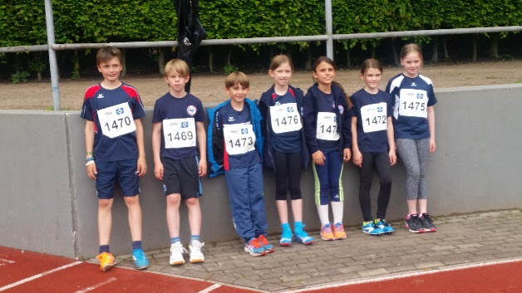
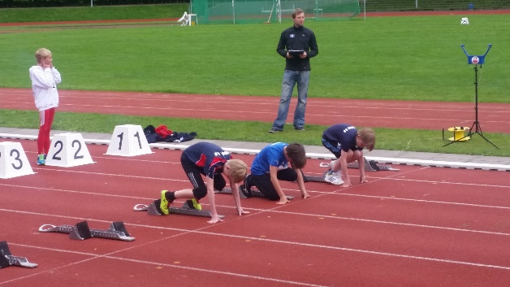
Bei den Ältesten, der Altersklasse U 16, erprobte Luca Budach (M 14) erstmals 80m Hürden (3. in 14,33 s) und den Hochsprung (2. mit 1,35 m). Sven Oppermann (M 13) tat es ihm in der Altersklasse U 14 gleich, er wurde im 60m-Hürdensprint in 11,01 s 2. und im Hochsprung mit 1,35 m 1. Beide konnten dann mit einem guten Gefühl nach Hause fahren und sich auf ihren Mehrkampf am kommenden Wochenende freuen...
Unsere Schüler U 12 waren zu acht, je vier Jungs und Mädels. Jan Donnig (M 11) trat als "Profi" über 50m Hürden an und wurde in 9,48 s 2., im Hochsprung wurde er mit 1,15 m 3. Jannik Granzow (ebenfalls M 11) gelang dieselbe Höhe im Hochsprung, er wurde mit einem Fehlversuch mehr 4., über 50m Hürden war er kaum langsamer als Jan und gewann mit 9,53 s die Wertung der Anfänger vor Linus Dollase, der mit 10,40 s 2. wurde. Ebenso wie Linus versuchten sich Cyrus Azimi (M 10) und unsere kleinen Mädchen Leyla Azimi, Helena Boers, Laura Hebbel (alle W 10) und Merle Grauel (W 11) erstmals im Hürdensprint - und Merle gewann die Anfängerwertung sogar.

Voller Medaillensatz für DUWO bei den Blockmeisterschaften am 28.05.2016
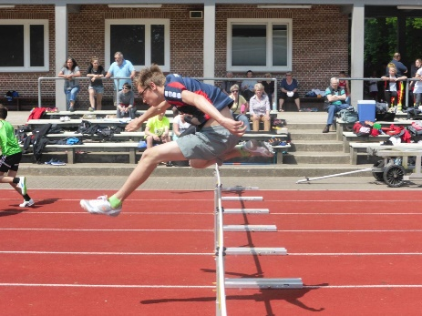
Wir traten am Samstag, 28.05.2016, in der Jahnkampfbahn bei den Hamburger Blockmeisterschaften der Jugend U 16 / U 14 zwar nur mit drei Athleten an - diese drei holten aber je einmal Gold, Silber und Bronze!
Söhnke De Groot (M 15) wurde erwartungsgemäß Hamburger Meister, mit guten Leistungen erreichte er 2.875 P. und damit die Quali für die Deutschen Meisterschaften im Block Sprint/Sprung. Die meisten Punkte erzielte er im Hochsprung (mit 1,76 m) und im Speerwurf (45,45 m), Schwächen hatte er nur im Hürdensprint und im Weitsprung.
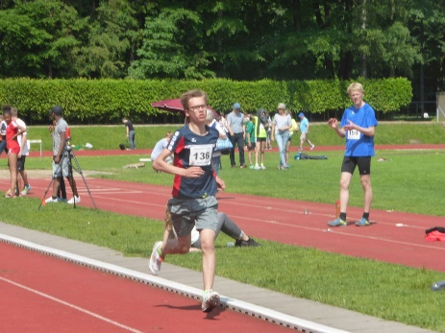
Luca Budach (M 14) absolvierte seinen ersten Mehrkampf und belegte mit 2.111 Punkten den 3. Platz im Block Lauf. Seine klar beste Einzelleistung gelang ihm über 2.000 m, hier gewann er in seiner Altersklasse mit deutlichem Vorsprung in 7:02,98 min und heimste 490 P. ein.
Auch für Sven Oppermann (M 13) war dieser Block Sprint/Sprung der erste Mehrkampf, und auch er schlug sich achtbar. Seine Stärken lagen im 75m-Sprint (470 P. für 10,38 s) und im Weitsprung (449 P. für 4,56 m). Am Ende wurde es richtig spannend - zwischen dem 1. und dem 3. Platz liegen nur 35 Punkte... Mit 2.143 P. wurde Sven Vizemeister und konnte sich über eine Silbermedaille freuen.

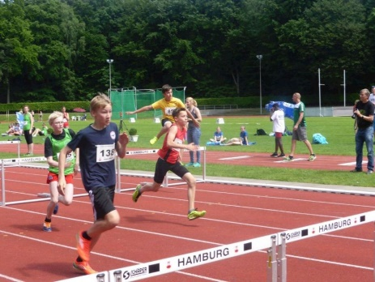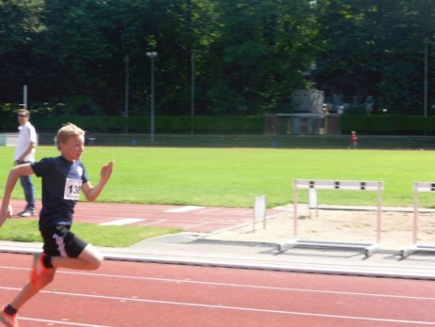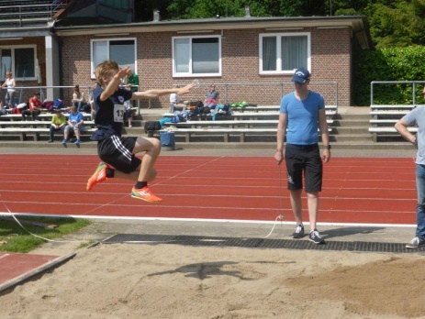

Nationales Sportfest des HSV am Sonntag, 29.05.2016
An dem ereignisreichen Wochenende 28./29.05. mit insgesamt 3 Wettkämpfen für unsere Schüler und Jugendlichen traten Jule Schumann und Antonia Rieken beim traditionsreichen HSV-Sportfest an, das schon zum 61. Mal stattfand.
Jule verbesserte sich dabei über 400m Hürden bei ihrem zweiten Lauf über diese Strecke um mehr als 3 s auf 71,06 s und wurde 2.
Toni verbesserte sich über 100m auf 14,61 s (8. Platz), mit dem Weitsprung war sie weniger zufrieden.

„Kinderzehnkampf“ unserer Jüngsten im Sportpark Oldenfelde ebenfalls am 29.05.
Bei leider ungemütlichen Wetterbedingungen nahmen 14 unserer jüngsten Schüler am Kinderzehnkampf teil, 4 Jungs und eine große Mädchentruppe von 10 Mädels, aus den Jahrgängen 2005 bis 2008. Um 9.20 Uhr früh trafen sich alle zum gemeinsamen Aufwärmen mit den Kindern aus den anderen Vereinen. Für alle standen Disziplinen wie Raketenweitwurf, Biathlon, Reifenweitwurf, 35m Hindernislauf Medizinballstoßen…auf dem Programm. Gegen 13 Uhr stand dann für alle die Siegerehrung als „11. Disziplin“ für unsere tapferen, durchgefrorenen Mini-Zehnkämpfer an.

Landesmeisterschaften Jugend U 18 am 04./05.06. in Hamburg
Jule Schumann (W 16) war unsere einzige Starterin, sie trat bei schönstem Sommerwetter über 100m Hürden und über 800m an. Zum ersten Mal lief sie die volle Sprinthürdenstrecke – und der Hürdenlauf zeigte dabei seine Tücken, denn leider blieb sie bei der 7. Hürde mit dem Nachziehbein hängen und kam aus dem Rhythmus, aber immerhin ins Ziel. Erfreulich verlief ihr erster 800m-Lauf seit mehr als zwei Jahren: in 2:29,14 min belegte sie Platz 6 in der gemeinsamen Wertung für Hamburg und Schleswig-Holstein, als drittbeste Hamburgerin.

Landesmeisterschaften Jugend U 16 am 11./12.06. in Lübeck: 5 Starts – 5 Medaillen
In Lübeck waren zwei unserer Athleten am Start, mit reichhaltiger Medaillenausbeute: Söhnke De Groot (M 15) wurde bei 4 Starts dreimal Hamburger Meister und einmal 2. mit zwei neuen Bestleistung in seinem letzten Jahr mit getrennter Endwertung für Hamburg und Schleswig-Holstein – zunächst im Kugelstoßen mit neuer Bestleistung von 13,75 m (in der Wertung mit Schleswig-Holstein zusammen 4.), dann mit 40,50 m im Speerwurf (in der gemeinsamen Wertung 3.) und am Ende des ersten Tages mit 5,51 m im Weitsprung (4. in der gemeinsamen Wertung).
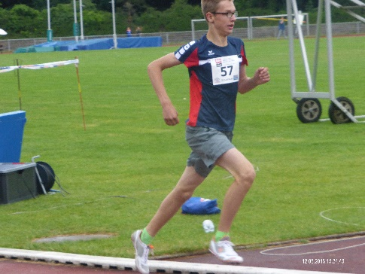
Am Sonntag stand bei kühlen Temperaturen und Nieselregen für Söhnke noch der 300m-Lauf an, hier erzielte er mit 38,14 s eine neue Bestleistung und wie von den Trainern angepeilt die Quali für die Deutschen Meisterschaften. In dieser Disziplin waren die Hamburger besser – Söhnke wurde zweitbester Hamburger und 2. in der Gesamtwertung.
Luca Budach zeigte trotz langer Wartezeit (die Zeitmessanlage hatte Probleme mit der nassen Witterung…) einen mutigen 800 m-Lauf: Nach der ersten Kurve ging er in Führung; er wurde zwar von zwei Läufern mit deutlich besserer Vorleistung überholt, blieb aber in Reichweite und gewann mit einer Verbesserung seiner Bestleistung um 8 s auf erfreuliche 2:22,18 min die Bronzemedaille, in der Gesamtwertung wurde er beachtlicher 5. Nicht nur Luca, auch der Trainer war zufrieden…

Leichtathletik-Trainingslager vom 04.03.2016 bis 14.03.2016

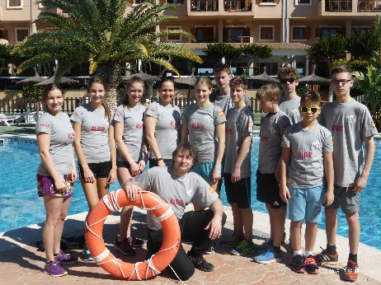
Am Freitag den 04.03.2016 war es soweit. Endlich Ferien und unser geplantes und lang erwartetes Trainingslager in Alfas del Pi nahe Alicante konnte beginnen.
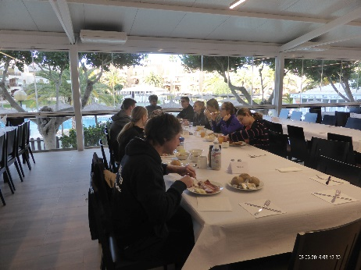
Wir starteten gleich am Freitagabend. Alle waren pünktlich am Hamburger Flughafen. Schnell wurde sich von den Eltern verabschiedet und los ging es. Dachten wir…. Leider hatte der Flug ca. drei Stunden Verspätung, immerhin wartete der Bus-Transfer noch auf uns, um uns zum Hotel zu fahren. Nach unserer Ankunft um 2.45 Uhr nachts im Hotel „Albir Garden“ mussten wir erst einchecken. Als auch das erledigt war, konnten wir endlich auf unsere Zimmer und unsere Betten herrichten, so dass wir nach drei Uhr nachts todmüde in unseren Apartments in die Betten fielen.
Am nächsten Tag durften wir uns direkt am großen Buffet zu schaffen machen. Das Essen hat allen sehr gut gefallen, es gab Kartoffeln, Pasta, frischen Salat, Fleisch, Fisch, Kuchen, Ananas und Wackelpudding. An den nächsten Tagen haben wir hart trainiert und konnten das Hotelgelände gut nutzen; wir sind jeden Morgen und manchmal auch am Tag in den Kraftraum gegangen und haben dort trainiert. Außerdem gab es noch einen großen Außenpool (den wir leider nicht richtig nutzen konnten, da das Wasser noch zu kalt war – nur zum

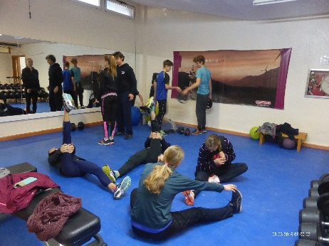
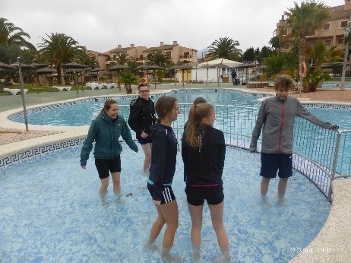
Wadenkühlen steckten wir die Beine hinein...) ein Schwimmbad mit Whirlpool, drei Eistonnen und einem großen Becken, in dem wir oft in den Pausen waren.

Jeden Morgen hatten wir immer um 7.30 Uhr ein erstes Aufwärmen. Zuerst dehnten wir uns und danach gingen wir in den Kraftraum. Im Kraftraum sollten wir als erstes so viele Liegestütze wie möglich schaffen. Nach den Liegestützen haben wir Bauchtraining gemacht und die Rückenmuskulatur trainiert.
Als wir dann ab 8.00 Uhr gefrühstückt haben, durften wir uns auf unseren Zimmern ausruhen, damit wir für die erste Trainingseinheit um 10.30 Uhr fit waren. Wir haben meistens viele Ausdauerübungen und Sprints gemacht und sind dafür auch mal an den Strand gegangen. Als wir mit der 1. Trainingseinheit fertig waren, haben wir um 13.00 Uhr Mittag gegessen.
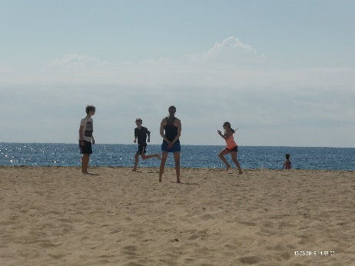
Nach dem Mittagessen sind wir entweder wieder auf die Zimmer gegangen, haben uns draußen gesonnt oder sind drinnen in den Pool gegangen. Um 16.30 Uhr ging es dann mit der 2. Trainingseinheit los. Wir haben manchmal Steigerungsläufe gemacht oder auch Treppensprünge. An manchen Tagen haben wir auch „Ultimate“ am Strand gespielt. Nach der letzten Trainingseinheit haben wir Abendbrot gegessen. Anschließend haben wir uns auf den Zimmern aufgehalten und uns schlafen gelegt.
Die Sierra Helada war für uns ein perfekter Ort zum Trainieren. Bei unserem Dauerlauf und den verschiedenen Sprinteinheiten den Berg hinauf, war es zwar sehr anstrengend, man konnte jedoch auch die
traumhafte Aussicht aufs Meer genießen.
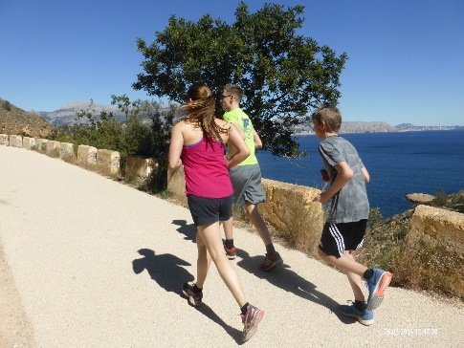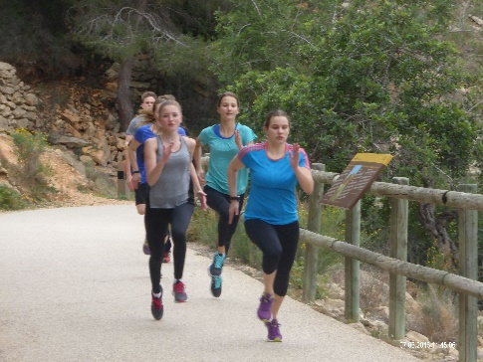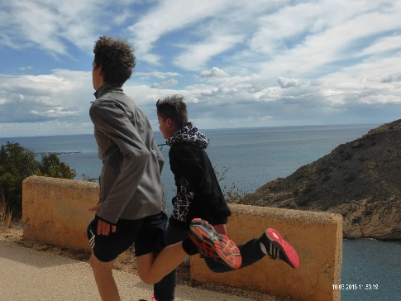
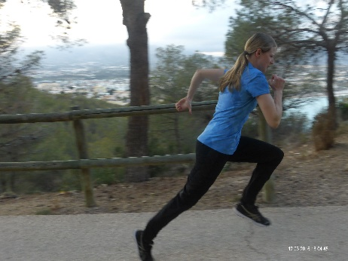
An einem Morgen sind wir extra früh aufgestanden und haben uns auch den schönen Sonnenaufgang von der Sierra Helada aus angeguckt - und viele Fotos gemacht.

Häufig haben wir auch im Kraftraum trainiert. Dort haben wir viele verschiedene Übungen mit verschiedenen Geräten, wie z.B. Beinpresse, Hantelbank, Klimzugstange, Medizinbällen, Lang - und Kurzhanteln gemacht.

Am Dienstagnachmittag haben wir einen Ausflug in die kleine Altstadt von Guadalest gemacht. Der Weg dorthin war sehr schön, wir sind mit dem Auto immer weiter in die Berge hineingefahren, bis wir Guadalest erreicht hatten. Es war sehr sonnig und ein bisschen windig, was uns aber nicht gestört hat. Es gab viele kleine Geschäfte und tolle Aussichtspunkte, an denen wir schöne Fotos gemacht haben.
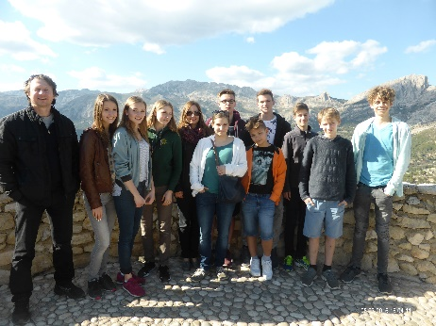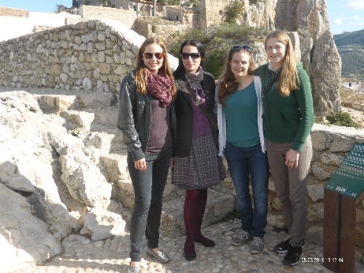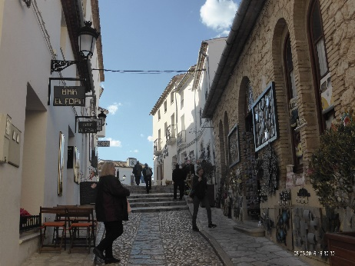

Nach zehn Tagen, am 14.03.2016, ging es schon wieder nach Hause. Diesmal lief alles glatt und wir landeten pünktlich um 20:30 Uhr in Hamburg. Unsere Eltern holten uns ab und eine schöne Reise ging zu Ende.
(Antonia, Glenn, Jule, Luk, Sönke, Sven)

